Героическая улица нашего города

Улица 23-й гвардейской дивизии в Архангельске получила своё название в 1974 году в честь 23-й Краснознаменной гвардейской Дновско-Берлинской стрелковой дивизии, сформированной из северян.
В годы Великой Отечественной войны в Архангельском военном округе, наряду с другими соединениями и частями, были сформированы и отправлены на фронт стрелковые дивизии:
23-я гвардейская Краснознаменная Дновско-Берлинская;
24-я гвардейская Краснознаменная Евпаторийская;
263-я Сивашская;
100-я Львовская;
2-я ордена Кутузова второй степени Мазурская;
28-я Краснознаменная Невельская и
224-я Краснознаменная Гатчинская.
Бойцы и командиры этих соединений внесли огромный вклад в разгром фашистско-немецких захватчиков.
Обстановка на ближайшем от Архангельска театре военных действий в начальный период войны сложилась весьма критической. Здесь германо-финское командование решало следующие задачи: перерезать Кировскую железную дорогу и захватить Мурманск – незамерзающий порт и «Полярный» – военно-морскую базу Северного флота; соединиться с немецкой армией «Север», наступавшей на Ленинград.
23-я гвардейская дивизия была сформирована в Архангельске в 1939 году как 88-я стрелковая дивизия, но в марте 1943-го преобразована приказом Народного Комиссариата Обороны СССР в 23-ю гвардейскую. Во время войны дивизия отличилась в боях за Карелию, не пустила фашистов и их союзников на Север. Принимала участие в 1942 году в Кестеньгской, в 1943-м в Демянской, затем в 1944-м в Старорусско-Новоржевской операциях, участвовала в ликвидации Курляндского котла и дошла до Берлина.

Герои Советского Союза 23-й гвардейской стрелковой дивизии:
1. Родионов Михаил Егорович -63 гвардейский стрелковый полк,
2. Кузовлев Мирон Ефимович -63 гвардейский стрелковый полк,
3. Кравец Людмила Степановна -63 гвардейский стрелковый полк,
4. Никин Семен Иванович -66 гвардейский стрелковый полк,
5. Шелихов Николай Степанович -66 гвардейский стрелковый полк и другие.

Источник: Меньшиков В.М. «Из Архангельского военного округа шли дивизии на фронт» (Архангельск : КИРА, 2017). Фотографии получены из открытых источников.

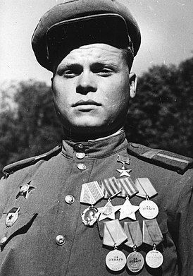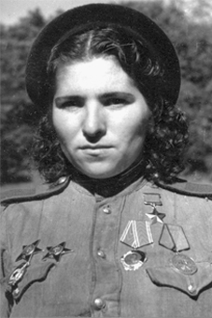
Кузовлев Мирон Ефимович Кравец Людмила Степановна

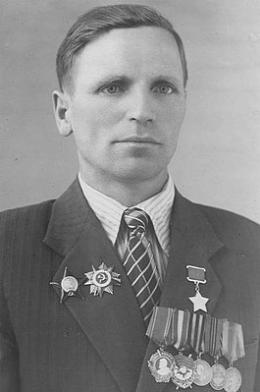
Никин Семен Иванович

